Andreas Gwilt

# Einleitung

## Was ist ein Raycaster?

Ein Raycaster ist eine Rendermethode, die eine pseudo-3D Welt basierend auf einem 2D Spielfeld rendert.

Raycasting ist eigentlich ein ziemlich weiter Begriff, der meistens für die Rendermethode benutzt wird. Allgemein ist es aber eine Technik, um zu sehen, ob ein Strahl einen Körper schneidet. Man “wirft” einen Strahl, und überprüft, ob er eine Ebene schneidet oder nicht. Diese ist dem Raytracing sehr ähnlich, aber ist viel limitierter und auch schneller. Im Gegensatz zu Raycasting (was für jeden Pixel oder jede Spalte von Pixeln des Bildschirms einen Strahl wirft) simuliert Raytracing annähernd die Photonen, die von Lichtquellen auf Ebenen reflektieren und eventuell das Auge erreichen.

Ich habe, um den Raycaster zu erklären, eine in der ersten Person gerenderten Version von Conways *Spiel des Lebens* geschrieben, die einen Raycaster zum Rendern benutzt. In dieser Facharbeit werde ich die Funktionsweise des Raycasters erklären.

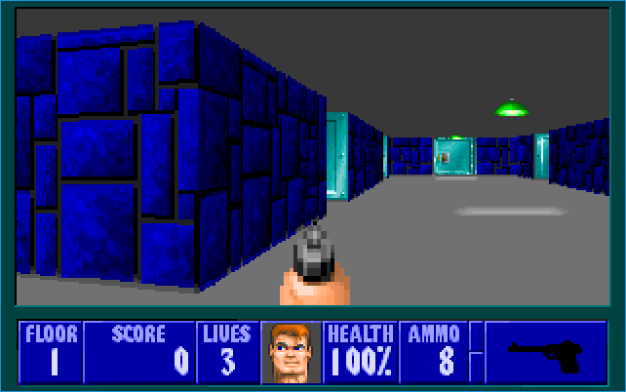

Wolfenstein 3D, ein Spiel, das einen Raycaster verwendete.

## Welche Probleme löst ein Raycaster?

Raycasting ist eine Methode, um zu überprüfen, ob ein Strahl eine Fläche schneidet oder nicht. Die häufigste Anwendung dafür ist als einfaches Renderverfahren, um ein Spielfeld in Pseudo-3D darzustellen. Es gibt aber auch mehrere andere Anwendungen, z.B. Kollisionserkennung oder um fest zu stellen, ob etwas von einem Punkt aus sichtbar ist oder nicht.

##### 

In den frühen 1990ern, als Raycasting beliebt wurde, hatte man noch ziemlich wenig Rechenleistung, wollte aber “3D” Spiele schreiben. Eine wirklich dreidimensionales Spiel-Engine (wie die 1996 erschienene Quake Engine) war noch nicht schnell genug, um in einem Spiel benutzt zu werden, also verwendete man Methoden wie Raycasting, um die Illusion von 3D herzustellen. Das vielleicht berühmteste Spiel, was Raycasting benutzte, war Wolfenstein 3D (Auch der erste beliebte Ego-Shooter). Wolfenstein 3D hatte ein zweidimensionales Spielfeld, was in 3D dargestellt wurde.

Raycasting musste jedoch sehr viele Kompromisse eingehen, um so schnell zu sein. Das Spielfeld war ein zweidimensionales Array, also konnte es nur Rechte Winkel geben, und Decke und Boden mussten immer gleich hoch bleiben. Man erkennt an Abb [fig:wolf3d] deutlich, dass das Spiel nicht wirklich dreidimensional ist. Auch sieht das Bild blockhaft aus, und die Beleuchtung ist nicht realistisch.

## Die Geschichte des Raycasters

Raycasting wurde schon diskutiert, lange bevor PCs leistungsstark genug waren, um es wirklich in Spielen zu benutzen. Eine 1982 veröffentlichte Abhandlung von Scott Roth beschreibt Raycasting als Methode, dreidimensionale Körper zu rendern.

Eines der ersten Spiele, die das Prinzip implementierten, war *Hovertank 3D*, was in April 1991 von id Software veröffentlicht wurde. *Hovertank 3D* war noch sehr primitiv und hatte noch keine Texturen auf den Wänden, aber es war der Anfang eines neuen Genre von Spielen. Im darauffolgenden November erschien *Catacomb 3-D*, was Texturen hatte, und oft als der erste Ego-Shooter gesehen wird.

Zufrieden mit den zwei “Prototypen” entwickelten id Software ein neues Spiel:  
*Wolfenstein 3D*, was 1992 veröffentlicht wurde, war ein großer Erfolg und machte Ego-Shooter, und damit den Raycaster, bekannt.

Heutzutage findet der Raycaster nicht mehr viel Verwendung als Renderer, aber das Prinzip wird mit dem Raytracer fortgeführt. Der Raytracer arbeitet immer in drei Dimensionen, und ist rekursiv, d.h. er simuliert den kompletten Gang eines Lichtstrahles, inklusiv Reflexionen. Raytracing ist aber noch immer zu langsam für Echtzeit Darstellung, und findet eher als Renderer von stillen Bildern Gebrauch.

# Wie funktioniert ein Raycaster?

## Allgemein

### Was macht ein Raycaster?

Allgemein gesehen muss ein Raycaster den ersten Schnittpunkt zwischen einem Strahl (theoretisch eine Halbgerade) und einem Körper finden. Wir stellen uns vor, dass ein Strahl von einem Punkt (das Auge des Spieler) aus in einer bestimmten Richtung verläuft. Wir führen diesen Strahl immer weiter, bis er auf etwas trifft. Dann berechnen wir die Länge des Strahls, und wissen wie weit das Objekt weg ist. Man kann das in beliebig vielen Dimensionen machen, aber der Raycaster ist zweidimensional.

Für jede Spalte des Fensters/Bildschirms wirft er einen Strahl (also z.B. 1920 Strahlen bei einer FHD Auflösung), und sieht wie weit weg er auf etwas stößt. Entsprechend wird dann eine vertikale Linie auf dem Bildschirm gemalt. Abb [fig:rcaster] zeigt ein Diagramm dazu.

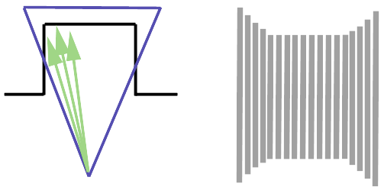

Bild von <http://www.fabiensanglard.net/wolf3d/index.php>

Leider ist es aber sehr langsam, für jeden Pixel des Strahls zu sehen, ob er in einem Objekt oder nicht ist. Deshalb sehen wir das Spielfeld als Gitter (Siehe Abb. [fig:grid]), und müssen so an viel weniger Stellen prüfen. In dem Gitter ist der Spieler P in dem Feld (0,3). Der Strahl (der von P kommt und den Winkel $α$ hat) muss jetzt nur an dem ersten Punkten in (1,3), (1,2), (2,2) und (2,1) geprüft werden.

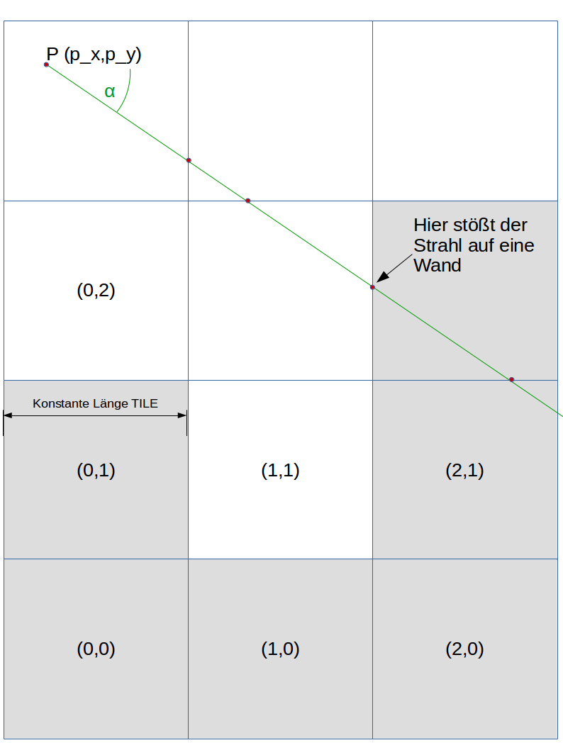

An den roten Punkten geht der Strahl in ein neues Feld

Bevor wir weiter gehen, ist es wichtig zu wissen, welche Variablen existieren, und wie sie hier heißen.

### Daten

#### Koordinaten

Weil wir das Spielfeld jetzt als Gitter sehen, haben wir auch zwei verschiedene Typen von Koordinaten: “normale” Koordinaten, z.B. wo der Spieler steht, und world- oder Gitterkoordinaten, die gröberen Koordinaten des Spielfeldes.

Das Spielfeld ist nämlich ein zweidimensionales Array, das 1 (für eine Wand) oder 0 (für leeren Raum) enthält. Dieses Modell ist natürlich erweiterbar: Man könnte auch Zahlencodes für Texturen oder einfach Farben in der Array haben. Als Beispiel eine Array, die das Spielfeld in Abb. [fig:grid] speichert:

world = [[1,1,0,0],  
 [1,0,0,0],  
 [1,1,1,0]]

Um z.B. Feld (0,1) zu finden, sehen wir einfach in world[0][1] nach. Für die Breite und Höhe des Spielfeldes sind hl (Horizontale Länge) und vl zuständig.

##### 

Für den Spieler, den Strahl, und eventuellen Gegnern wollen wir aber genauere Koordinaten haben. Dazu müssen wir wir definieren, wie lang ein world-Feld in den genauen Koordinaten ist. Die Größe nenne ich TILE (in diesem Fall auf 32 gesetzt).

Der Spieler hat die genauen Koordinaten p_x und p_y, und den Winkel p_a. Um die world-Koordinaten des Spielers zu finden, teilen wir ohne Rest durch die Länge eines Feldes, z.B. world[p_x // TILE][p_y // 64]. Das bringt uns zu noch einem wichtigem Punkt:

#### Winkel

Alle Winkel in meinem Programm sind im Bogenmaß, und zeigen “nach unten” von der Horizontalen (Abb. [fig:angles]). Auch gehen alle Funktionen davon aus, dass ein Winkel immer positiv und immer unter $2π$ bleibt.

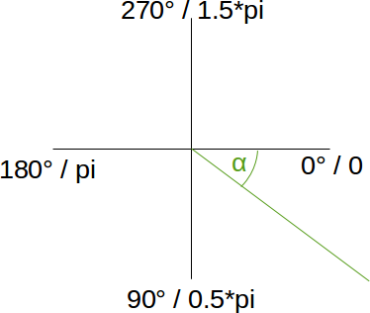 [fig:angles]

#### Liste

In dem Anhang steht eine Liste der wichtigen Variablen, mit datantyp:

### Was macht ein Raycaster – genauer

Wenn man die Punkte in Abb [fig:grid] noch einmal betrachtet, fällt auf, dass eine Hälfte auf den vertikalen, und die andere auf den horizontalen ist. Es macht Sinn, beide separat zu überprüfen, weil man dann mit einem konstanten Wert inkrementieren kann.

Betrachten wir die vertikalen Schnittstellen: alle sind auf der x-Achse eine Feldlänge (TILE) entfernt. Auch auf der y-Achse sind sie in einem konstanten Intervall voneinander entfernt. Für die horizontalen ist es gleich, nur x und y sind vertauscht. Zurück zu den vertikalen Schnittstellen.

Wenn wir den ersten Punkt gefunden haben, wo der Strahl eine vertikale Grenze des Gitters überschreitet, prüfen wir nach, ob dieser Punkt in world-Koordinaten gefüllt (1) oder nicht (0) ist. Wenn nicht, erweitern wir den Strahl, indem wir zu unserem ersten Punkt die Intervalle x_i und y_i addieren. Das wird wiederholt, bis der Strahl auf etwas trifft (also in einem 1 Feld steht).

Das gleiche wird dann noch mal mit den horizontalen Schnittstellen gemacht, bis man zwei Punkte oder Distanzen (zu den Punkten) hat. Dann kann die kürzere Distanz zurückgegeben werden, und für das Rendern oder Gehen benutzt werden.

## Schritt für Schritt Erklärung

.. oder “Was macht ein Raycaster – noch viel genauer”. Hier wird die Vorgehensweise und der Code Schritt für Schritt erklärt, beginnend bei der Initialisierung diverser Variablen.

### Initialisierung

Zuerst müssen einige Variablen gesetzt werden. Einige werden in dem ganzen Spiel konstant bleiben:

TILE = 32 # L\"ange der Ziegel von world  
pi = math.pi  
  
plane_x = 1280 # Bildschirm/Fenster Aufl\"osung  
plane_y = 720  
fov = math.radians(60) # Sichtfeld

Jetzt kommen einige Variablen für das Spielfeld und den Spieler, die zum Teil geändert werden können (z.B. Spielerposition):

hl = 100 # Horizontale/vertikale L\"ange des Spielfeldes  
vl = 50  
world = [[0 for i in range(vl)] for j in range(hl)] # Welt array  
p_x = 32 # Spieler x,y  
p_y = 32  
p_a = 0 # Spieler Winkel (zeigt am Moment nach "rechts")  
  
plane_d = (plane_x / 2) / math.tan(fov/2) # distance to plane  
ray_angle = fov / plane_x # angle between rays

### Die zentrale Schleife / draw Funktion

#### Schleife

Danach wird pygame (Die Graphik-Library) initialisiert, und die zentrale Schleife angefangen. Spiel-schleifen haben in der Regel drei Schritte:

1. Befehle von dem Benutzer holen
2. Mit dieser Information den Spielzustand erneuern
3. Das Spiel rendern

In meinem Beispiel ist Schritt 1. Nachschauen, welche Tasten gedrückt werden. Entsprechend ändert sich p_a, wenn der Spieler sich drehen will, und p_x/p_y, wenn der Spieler sich bewegt. Dazu wird die walk(world, p_x, p_y, a) Funktion abgerufen, die mithilfe der cast Funktion prüft, ob der Weg frei ist oder nicht. Danach wird das Spielfeld nach den *Life*-Regeln von der update(world) Funktion aktualisiert.

#### draw()

Hauptsächlich interessieren wir uns aber für die draw(world) Funktion, die das Ganze mithilfe des Raycasters rendert. Bevor das eigentliche Rendern anfängt, wird der Hintergrund gemalt. In diesem Fall heißt das einfach, das Fenster weißzu füllen, und für den Boden ein hellgraues Rechteck zu malen:

screen.fill((255,255,255))  
pygame.draw.rect(screen, (200,200,200), \  
((0,(plane_y/2)),(plane_x,plane_y)))

Wie beschrieben wirft man jetzt für jede Spalte des Fensters einen Strahl mit cast, und malt mit der Information einen Vertikalen Strich in der Spalte. Dazu muss man zuerst den Winkel des ersten Strahls finden. Dazu subtrahiert man die Hälfte des Blickwinkels von dem Spieler-Winkel p_a. Dabei muss man mod $2π$ bzw. 360 rechnen, damit man immer einen positiven Winkel hat.

angle = (p_a - (fov/2)) % (2*pi)

Mit dem Startwinkel kann man jetzt mit einer Schleife durch die Spalten iterieren, und mit der cast Funktion die Distanz zu der nächsten Wand bestimmen. Nachdem das fertig ist, wird das Fenster aktualisiert.

for col in range(plane_x):  
 dist = cast(world, p_x, p_y, angle)  
 if dist > 0:  
 pygame.draw.line(screen, (0,0,0), \  
 (col,((plane_y/2) - dist_to_offset(dist))), \  
 (col, (plane_y/2) + dist_to_offset(dist)))  
 angle = (angle + ray_angle) % (2*pi)  
pygame.display.flip()

Wenn diese Distanz nicht -1 (keine Kollision) ist, wird eine Linie auf dem Fenster gemalt. Um herauszufinden, wie lang die Linie sein sollte, dient die dist_to_offset Funktion, die eine Distanz annimmt, und den Abstand des Anfangs der Linie zu der Mitte der Spalte zurückgibt. Die wichtigste Funktion ist aber cast: die Funktion, die die Distanz zur nächsten Wand zurückgibt.

### Die cast Funktion

#### Struktur

Die cast Funktion besteht daraus, zuerst nach Schnittpunkten mit den vertikalen Wänden, dann mit den horizontalen zu prüfen, und dann die kürzeste Distanz zurückzugeben. Zuerst werden vvalid und hvalid auf False gesetzt; wir gehen davon aus, dass wir keinen Wert haben. Sobald wir einen vertikalen oder horizontalen Schnittpunkt finden, werden vvalid bzw. hvalid auf True gesetzt.  
Die Reihenfolge vertikal/horizontal ist egal, aber ich habe mit vertikal angefangen.

#### Vertikale Schnittpunkte

Zuerst müssen wir festlegen, ob es eigentlich Sinn macht, den Strahl zu werfen. Wenn der Winkel a vertikal ist, überspringen wir die vertikalen Schnittpunkte:

if not (a == 0.5*pi or a == 1.5*pi):

##### Der erste Punkt:

Um herauszufinden, wo der Strahl die Vertikalen Grenzen überschreitet, müssen wir einige Werte finden, unter anderem den Ersten Punkt. Betrachten wir zuerst v_x. Wenn der Strahl nach rechts zeigt ((a < 0.5 * pi) or (a > 1.5 * pi)), ist v_x der erste Punkt in der neuen Zelle ($TILE*⟨Spieler_Zelle⟩+TILE$). Sonst ist v_x der “letzte” Punkt in der Zelle vor der, in der der Spieler steht, also $TILE*⟨Spieler_Zelle⟩−1$. Um die Zelle des Spielers zu finden, teilt man ohne rest durch TILE; in python p_x // TILE. Somit haben wir diesen code:

if (a < 0.5 * pi) or (a > 1.5 * pi):  
 v_x = (p_x // TILE)*TILE + TILE  
else:  
 v_x = (p_x // TILE)*TILE - 1

Die Fälle $a=0.5π$ und $a=1.5π$ haben wir schon ausgeschlossen. Man könnte natürlich auch ((p_x // TILE) + 1) * TILE rechnen, aber ich glaube es macht keinen Unterschied.

Schwieriger wird es, v_y auszurechnen. Dazu werden wir $v_y=p_y+Δy$ rechnen, indem wir $Δy$ mit Tangens berechnen (Siehe Abb. [fig:vcheck1]). Da wir hier ein rechtwinkliges Dreieck haben, ist $tana=\frac{−Δy}{Δx}$, wobei zu beachten ist, dass $Δy$ negativ ist, weil der Winkel “nach unten” zeigt. Erst bei einem negativen Winkel (bzw. $a>π$) ist $Δy$ positiv.

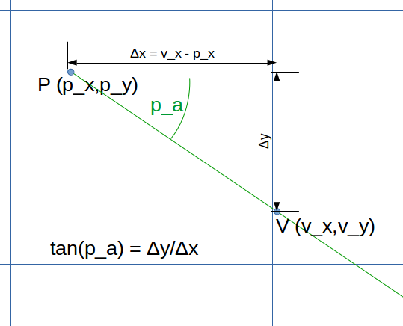

Punkt V finden

$Δx$ ist ziemlich leicht zu berechnen: einfach $v_x−p_x$. Somit haben wir

$$tana=\frac{−Δy}{v_x−p_x}$$

oder

$$Δy=−tana⋅(v_x−p_x)$$

. Also ist $v_y=p_y−tana⋅(v_x−p_x)$. Nur in dem Spezialfall $a=π$ oder $a=0$ ist $v_y=p_y$, da der Strahl sich nicht auf der y-Achse bewegt. Unser Code ist also:

if a == 0 or a == pi:  
 v_y = p_y  
else:  
 v_y = int(p_y - math.tan(a)*(v_x-p_x))

##### Das Inkrement von Punkt V:

Als nächstes müssen wir herausfinden, wie viel nach links/rechts (x_i)und wie viel nach oben/unten (y_i) wir gehen müssen, um den neuen Punkt zu finden. Diese Werte werden für jede Iteration der Schleife zu den alten Koordinaten addiert. Weil wir immer auf der nächsten Vertikalen überprüfen, ist x_i +/- TILE. Wie bei v_x ist x_i positiv, wenn der Strahl nach rechts verläuft, und sonst negativ. Da wir das schon für v_x überprüfen, können wir den Code in den gleichen if-Block stellen, um dies zu erlangen:

if (a < 0.5 * pi) or (a > 1.5 * pi):  
 x_i = TILE  
 v_x = (p_x // TILE)*TILE + TILE  
else:  
 x_i = -1 * TILE  
 v_x = (p_x // TILE)*TILE - 1

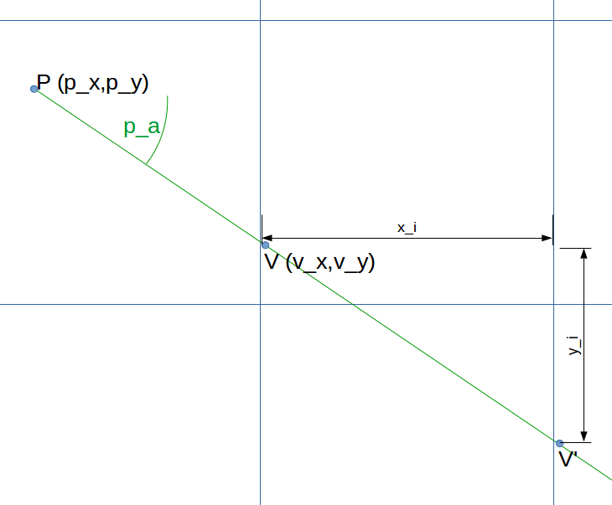

x_i und y_i

Danach kommt y_i, wozu wir wieder den Tangens brauchen. Dieses Mal ist es aber ein bisschen einfacher: Wieder haben wir

$$tana=\frac{−y_i}{x_i}$$

aber dieses mal Kennen wir schon x_i, also formen wir einfach um zu

$$y_i=−tana⋅x_i$$

Auch hier ist $y_i=0$, wenn der Strahl horizontal ist. Eigentlich müssen wir nicht einen zusätzlichen if-Block dafür haben, denn $tan0=0$ und $tanπ=0$, aber es hilft, darüber bewusst zu sein. Jetzt ist unser ganzer Code, um diese Werte zu bestimmen, wie folgt:

# Get x_i (+TILE if pointing right, -TILE if left).  
# Get v_x (x coord of the first point).  
if (a < 0.5 * pi) or (a > 1.5 * pi): # pointing right  
 x_i = TILE  
 v_x = (p_x // TILE)*TILE + TILE  
else:  
 x_i = -1 * TILE  
 v_x = (p_x // TILE)*TILE - 1  
  
# Get y_i, using tan.  
# Get v_y, using magic.  
if a == 0 or a == pi: # completely horizontal ray  
 y_i = 0  
 v_y = p_y  
else:  
 y_i = int(math.tan(a) * (-1) * x_i)  
 v_y = int(p_y - math.tan(a)*(v_x-p_x))

Leser, die den Code gelesen haben, haben vielleicht gemerkt, dass bei y_i und v_y um den Ausdruck die int() Funktion benutzt wird. Die Koordinaten müssen noch immer ints bleiben, aber python konvertiert in einem Versuch, hilfreich zu sein, ints automatisch in floats.

##### Die Schleife:

Jetzt, wo wir die nötigen Werte haben, können wir die Schleife beginnen, die durch die Punkte iteriert. In der Schleife prüfen wir einfach, ob der Punkt $(v_x,v_y)$ in einem “vollen” Feld oder nicht steht. Wie vorher beschrieben, ist die Methode, um von Koordinaten zu world-Koordinaten zu kommen, einfach $⌊k÷TILE⌋$, in python k // TILE.  
Die Überprüfung, ob Punkt V auf einem vollen Feld steht, ist also einfach world[v_x // TILE][v_y // TILE]: die Zellen sind sowieso 1 oder 0. Wenn das also 1 ist, wird vvalid also auf True gesetzt, und die Schleife verlassen.  
Weil es passieren kann, dass der erste Punkt V schon außerhalb des Spielfeldes ist, ist diese ganze Überprüfung in einem try gepackt. Wenn ein IndexError passiert, breaked es wieder die Schleife und geht weiter zu den horizontalen Überprüfungen.  
Ansonsten werden zu v_x und v_y x_i bzw. y_i addiert, und die Schleife fortgesetzt, solang V noch ein gültiger Punkt ist. Der resultierende Code ist also:

# hl is the number of cells along the horizontal  
for i in range(hl):  
 try:  
 if world[v_x // TILE][v_y // TILE]:  
 vvalid = True  
 break  
 except IndexError:  
 if debug:  
 print("v. error!", v_x,v_y, \  
 "\n Ray:", p_x, p_y, a)  
 break  
 v_x += x_i  
 v_y += y_i  
 if v_x >= (hl*TILE) or v_y >= (vl*TILE):  
 break

Zuletzt wird noch die Distanz zwischen den Punkten P und V berechnet, mit dem Satz des Pythagoras:

vdist = math.sqrt((v_x-p_x)**2 + (v_y-p_y)**2)

Damit haben wir die erste vertikale Grenze, die der Strahl schneidet.

#### Horizontale Schnitte

Für die horizontalen Schnittpunkte machen wir ungefähr das Gleiche wie für vertikale, nur die Achsen sind vertauscht: y_i ist hier +/- TILE, und x_i muss mit Tangens berechnet werden. Das Meiste kann aber leicht von dem Vorigen übertragen werden. Zuletzt werden wir eine mögliche Distanz in hdist haben, wenn havlid True ist.

#### Vergleich und return

Jetzt haben wir also minimal 0 Distanzen, und maximal 2. Mit einer einfachen if / elif Kette können wir daraus die niedrigste Distanz finden: dann haben wir den ersten Punkt, an dem der Strahl auf etwas trifft.  
Zuerst sehen wir, ob beide Werte True sind. Wenn schon, geben wir die kürzere Distanz zurück:

if vvalid and hvalid: # both rays collide  
 return min(vdist, hdist)

Danach wird einzeln geprüft, ob vvalid bzw. hvalid Wahr sind. Entsprechend wird dann vdist oder hdist zurückgegeben:

elif vvalid: # only vertical collision  
 return vdist  
elif hvalid:  
 return hdist

Schließlich wird -1 zurückgegeben, wenn der Strahl auf nichts trifft:

else: # no collision  
 return -1

# Schlussteil

Jetzt habe ich hoffentlich verständlich erklärt, wie genau ein Raycaster funktioniert. Das Prinzip ist ziemlich einfach, und ein gut geschriebener Raycaster braucht wenig Rechenleistung, auch wenn das Spielfeld sehr limitiert wird.

Die goldene Zeit des Raycaster war nicht sehr lang, aber produzierte Hits wie Wolfenstein 3D. Noch dazu wird das grundlegende Prinzip, den Weg eines Strahls zu verfolgen, noch immer in Raytracern benutzt.

Mein selbst geschriebener Raycaster ist nicht besonders schnell (was zum Teil auch an python liegt) und die Steuerung könnte besser sein, aber sonst bin ich damit sehr zufrieden. Auch will ich die python Dokumentation und das LaTeX Buch von WikiBooks loben, ohne die ich nicht sehr weit gekommen wäre. Jetzt nur noch ein paar Quellen:

9

Gardner, Martin: *Mathematical Games – The fantastic combinations of John Conway’s new solitaire game “life”* – Scientific American 223 (link <http://ddi.cs.uni-potsdam.de/HyFISCH/Produzieren/lis_projekt/proj_gamelife/ConwayScientificAmerican.htm>), (10.1970)

Permadi, F.: *Ray-Casting Tutorial For Game Development And Other Purposes* – <http://www.permadi.com/tutorial/raycast/> (1996)

Pygame Team: *Pygame Documentation* – <http://www.pygame.org/docs/> (Abgerufen 02.2015)

Python Software Foundation: *Python 3.3 documentation* – <http://docs.python.org/3.3/> (Abgerufen 02.2015)

Sanglard, Fabien: *Wolfenstein 3D For iPhone* – <http://www.fabiensanglard.net/wolf3d/index.php> (04.2009)

Scratch Wiki: *Raycaster* – <http://wiki.scratch.mit.edu/w/index.php?title=Raycaster&oldid=105373>, (06.09.2014)

Wiki Books: *LaTeX* – <http://en.wikibooks.org/w/index.php?title=LaTeX&oldid=2757849> (23.01.2015)

Wikipedia: *Ray casting* – <http://en.wikipedia.org/w/index.php?title=Ray_casting&oldid=639531500> (25.12.2014)

Wikipedia: *Raycasting* – <http://de.wikipedia.org/w/index.php?title=Raycasting&oldid=137530408>, (07.01.2015)

# Anhang 1: Hilfen zu main.py

## Liste hilfreicher Variablen

|  |  |  |
| --- | --- | --- |
| Variable | Datentyp | Beschreibung |
| world | 2-dim. Array | Das Spielfeld |
| TILE | int | Größe des world-Gitters |
| p_x | int | X-Koordinate des Spielers |
| p_y | int | Y-Koordinate des Spielers |
| p_a | float | Winkel des Spielers |
| P | - | Punkt, an dem der Spieler steht (nur im Text) |
| V | - | Punkt, an dem der Strahl eine Vertikale schneidet |
| H | - | ditto, für die Horizontale |

## Struktur von main.py

Um die Struktur des Programms zusammenzufassen:

1.0

1. Diverse (globale) Variablen werden initialisiert
2. Die zentrale Schleife des Spiels wird begonnen. Diese Schleife macht folgendes:
   * Benutzereingaben holen, walk() oder quit() aufrufen
   * Mit draw() rendern
   * Mit update() die Welt aktualisieren

draw() funktioniert so:

1.0

1. Hintergrund malen
2. Startwinkel bestimmen
3. Durch die Spalten des Fensters iterieren:
   * Strahl mit cast() werfen
   * Mit der Distanz und dist_to_offset() Strich malen
   * Winkel inkrementieren
4. Fenster aktualisieren

Und schließlich cast() selber:

1.0

1. Auf Sonderfälle überprüfen
2. Variablen initialisieren
3. In einem if-Block nach vertikalen Schnittstellen prüfen:
   * Punkt V und Inkrement finden
   * In einer for-Schleife den Strahl immer weiter führen:
     + Prüfen, ob V in einer lebenden Zelle ist
     + V inkrementieren
   * Distanz berechnen
4. In noch einem if-Block nach horizontalen Schnittstellen prüfen:
   * Punkt H und Inkrement finden
   * In einer for-Schleife den Strahl immer weiter führen:
     + Prüfen, ob H in einer lebenden Zelle ist
     + H inkrementieren
   * Distanz berechnen
5. Distanzen vergleichen, Wert zurückgeben

# Bilder

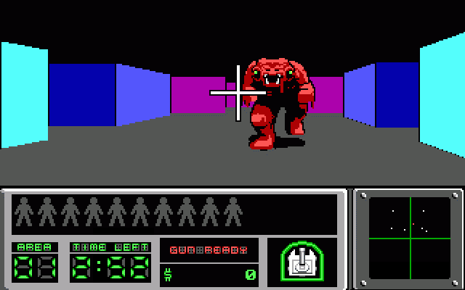

Hovertank 3D



Wolfenstein 3D